山东大学 计算机科学与技术 学院
计算机视觉 课程实验报告

学号：202300130183 | 姓名：宋浩宇
实验题目：实验1：图像基本操作
实验过程中遇到和解决的问题：
（记录实验过程中遇到的问题，以及解决过程和实验结果。可以适当配以关键代码辅助说明，但不要大段贴代码。）
问题1：Opencv环境配置时选择使用cmake从源码构建，但默认configure下是由msvc编译的，我原本的编译环境是通过g++编译，二者使用的多线程模型不同（一个是win32一个是posix），怎么解决？
解决1：更改vscode的task.json配置文件，通过调用msvc的cl.exe编译器来对源文件进行编译。

问题2：接上一个问题，msvc需要特殊的环境变量配置，以及，我们想要成功include和链接lib需要配置路径，怎么办？
解决2：在编译器参数配置部分将opencv_world480.lib和include文件夹添加到搜索路径中来让编译器可以将opencv纳入编译过程。具体而言，我们有如下的task.json：
{
"version": "2.0.0",
"tasks": [
{
"label": "MSVC Build OpenCV",
"type": "shell",
"command": "cl.exe",
"args": [
"/nologo",
"/EHsc",
"/std:c++17",
"/Zi",
"${file}",
"/Fe:${fileDirname}\\${fileBasenameNoExtension}.exe",
"/I",
"F:\\library",
"/I",
"D:\\OpenCV\\opencv\\build\\include",
"/link",
"/LIBPATH:\"D:\\OpenCV\\opencv\\build\\x64\\vc16\\lib\"",
"opencv_world480.lib"
],
"options": {
"cwd": "${fileDirname}",
"shell": {
"executable": "C:\\Windows\\System32\\cmd.exe",
"args": [
"/d",
"/c",
"call \"F:\\Visual Studio\\BuildTools\\VC\\Auxiliary\\Build\\vcvars64.bat\" &&"
]
}
},
"problemMatcher": [
"$msCompile"
],
"group": {
"kind": "build",
"isDefault": true
}
}
]
}

问题3：我们构建的程序依赖于opencv_world480.dll，有什么解决方法？
解决3：最简单的方法是把opencv_world480.dll复制到当前文件夹下，但这还是太麻烦，直接通过修改环境变量来将opencv构建产物中的opencv_world480.dll所在路径添加到PATH中方便程序运行时的链接。

问题4：在alpha混合部分，读入的背景图片无法提前确认是三通道还是四通道数据，且size和前景图不一致，这导致了我拿来做测试的图片无法正确split和merge.
解决4：统一格式化导入的图片，将Mat数据均设为四通道，对于三通道的图片，为他添加一个全255的alpha通道（第四通道），且在alphaBlend之前先将背景图resize.
// 检查是否为4通道
if (src.channels() != 4) {
cout << path << "不是4通道图像" << endl;
vector<Mat> channels;
split(src, channels);
Mat alpha = Mat::zeros(src.size(), CV_8UC1);
alpha.setTo(Scalar(255));
channels.push_back(alpha);
merge(channels, src);
}
在混合函数中
// 调整背景图大小，使其和前景图一致
resize(back, back, front.size());

问题5：Alpha 混合阶段multiply函数报错，且准确来说，是Windows给了错误码0xF000000C，这是一个典型的内存访问错误，如何定位和解决。
解决5：通过调试器打断点找到出错的函数是mul，根据Windows返回的错误码猜测应该是内存访问越界，这大概率会出现在矩阵乘法维度不匹配里。随后定位到是我们实际混合是用的背景图是四通道的，而我们前景图经过提取只留下了三通道，只需要对背景图进行相同操作，将bgr三通道提取出来即可。
{
vector<Mat> channels;
split(back, channels);
Mat b = channels[0];
Mat g = channels[1];
Mat r = channels[2];
back_bgrChannels = { b, g, r };
}
Mat backBGRChannels;
merge(back_bgrChannels, backBGRChannels);

实验结果分析：
实验1.1：图像加载、显示
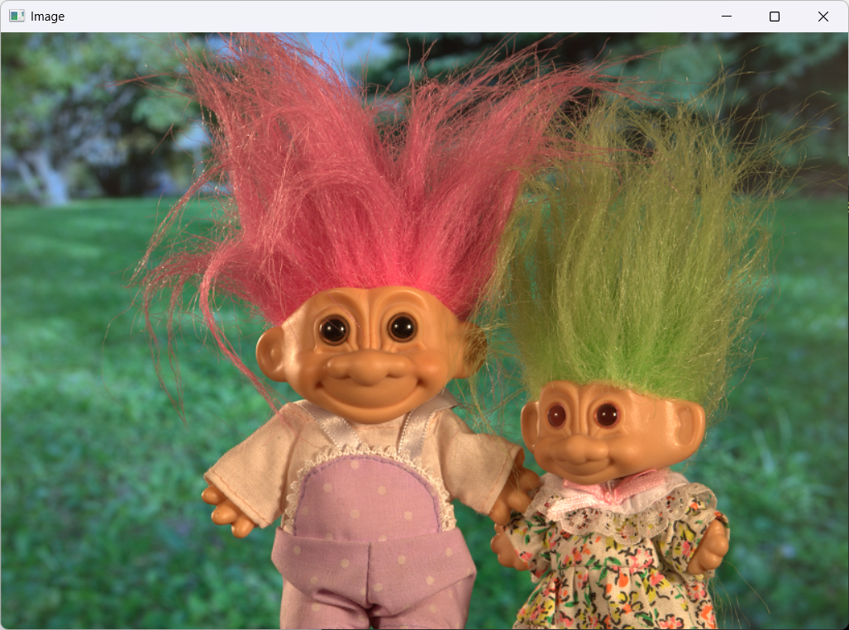
图片被正确的imread进来，并且imshow和waitkey也正常，这一部分实验没有问题。
实验1.2：图像合成
我们试图合并这两个图像：
前景图：
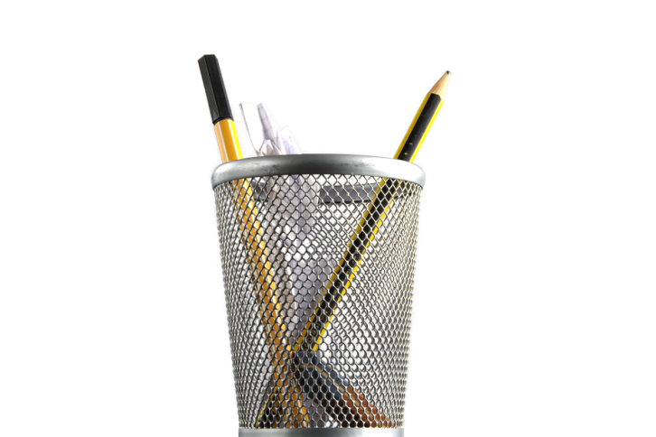
背景图：
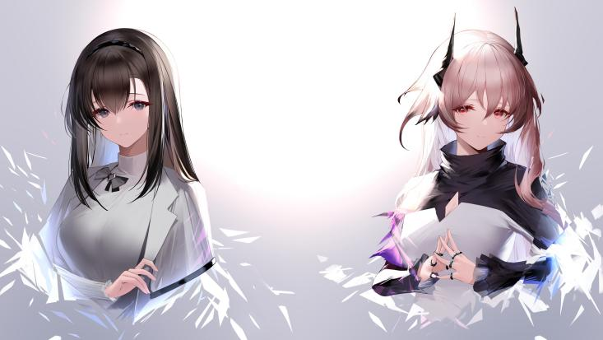
通过我们写的alpha混合，得到结果：
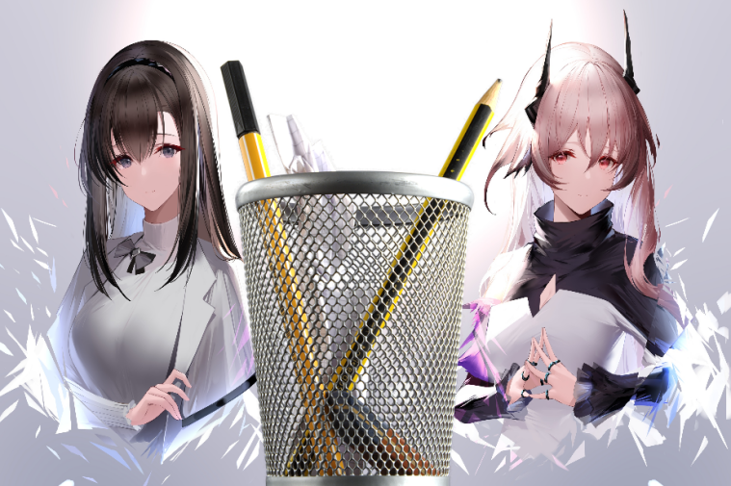
从结果上看，alpha混合的效果符合预期，且程序正常退出（返回值0）。
总结：本次实验比较简单，困难的点都在环境配置和熟悉opencv上。最终结果则是将实验要求均成功完成。

